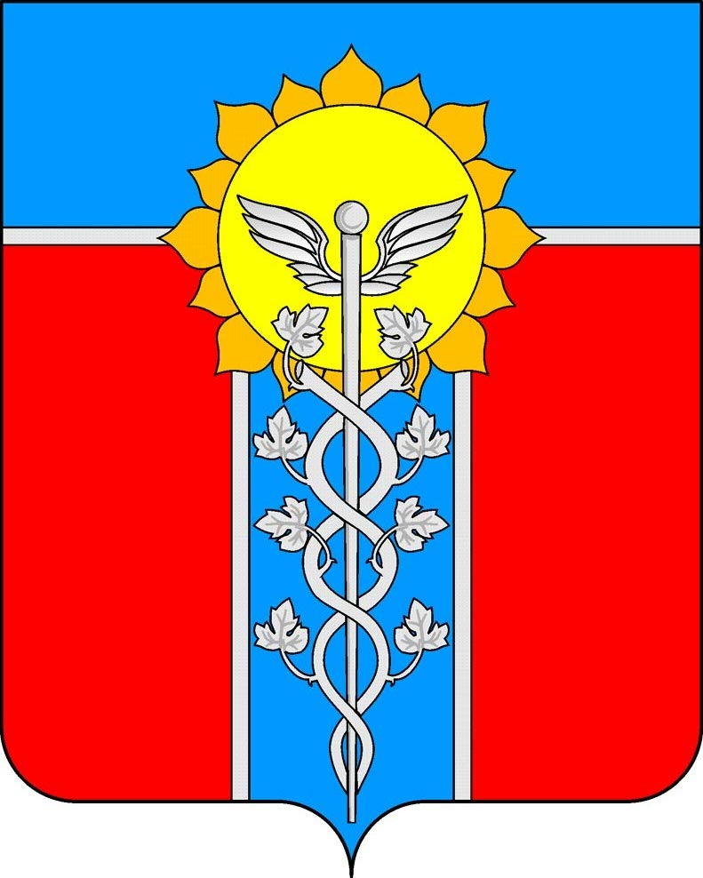  УПРАВЛЕНИЕ  ОБРАЗОВАНИЯ  АДМИНИСТРАЦИИ  МУНИЦИПАЛЬНОГО ОБРАЗОВАНИЯ  ГОРОД АРМАВИР  К.Либкнехта ул., д.52, г. Армавир, Краснодарский край, 352900  Тел.: (86137) 3-21-36  ОКПО 01513227  ИНН 2302033292, КПП230201001  arm_uo_wed@mail.ru  __06.02.2012 г.___№__31-26/110/112__  на №______________от_____________ | Руководителю ОУ

О географии профильного обучения
в 2012-2013 учебном году

Управление образования администрации муниципального образования город Армавир доводит до Вашего сведения информацию о предварительном планировании географии профильного обучения в 2012-2013 учебном году (приложение 1). Данную информацию довести до сведения обучающихся и их родителей.

Начальник управления Н.В. Степовая

Н.В. Булатова
3-72-77
Приложение 1
к письму управления образования
от 06.02.2012 г. № 31-26/110/112

Планируемая география профильного обучения на 2012-2013 учебный год

№ п/п | ОУ | Наименование профиля | Количество  профильных  классов
1 | Гимназия №1 | Гуманитарный профиль | 2
2 | СОШ № 2 | Универсальное обучение с естественнонаучной профильной группой | 1
3 | СОШ № 3 | Экономико –математический профиль | 1
4 | СОШ № 4 | Универсальное обучение с естественнонаучной и социально-экономической профильными группами | 1
5 | СОШ № 5 | Универсальное обучение | 1
6 | СОШ № 6 | Универсальное обучение с социально-гуманитарной профильной группой | 1
7 | СОШ № 7 | Универсальное обучение  Гуманитарный профиль | 1  1
8 | СОШ № 8 | Универсальное обучение | 1
9 | СОШ № 9 | Универсальное обучение с естественно-математической и экономико-математической профильными группами | 1
10 | СОШ № 10 | Универсальное обучение | 1
11 | СОШ № 11 | Социально –экономический профиль | 1
12 | СОШ № 12 | Универсальное обучение | 1
13 | СОШ № 13 | Универсальное обучение | 1
14 | СОШ № 14 | Универсальное обучение | 2
15 | СОШ № 15 | Универсальное обучение | 1
16 | СОШ № 17 | Универсальное обучение | 1
17 | СОШ № 18 | Социально-гуманитарный профиль | 1
18 | СОШ № 19 | Универсальное обучение | 1
19 | СОШ № 20 | Универсальное обучение с химико-биологической и экономико-математической профильными группами | 1
20 | СОШ № 23 | Универсальное обучение | 1
21 | НОУ «Лицей» | Информационно – математический профиль | 2
22 | ЧОУ «Развитие» | Индивидуальные учебные (профильные) планы | 1
23 | ЧОУ «Новый путь» | Универсальное обучение | 1

Специалист управления образования Н.В. Булатова

